Работу выполнил(а) ____________________________________________________
Дата ____________
ЁЖ

5
16
23
28
37
48
56
62
70
79
86
94
99
105
111
118
124
133
141
152
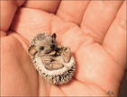
157
161
168
176
181
185
187
192
203
212
223
230
235
237

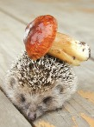
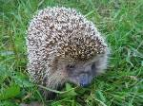
Ёж - хищное ночное животное небольших размеров (длина тела 20-30 см, масса 700-800 г.) с коротким хвостом (длина - 3 см.). Обитает в основном в смешанных и широколиственных лесах, но проникает также в тайгу и степь. Ежа можно встретить в запущенных садах, парках и даже в хлебных полях, граничащих с лесом. Днём он прячется под кучей хвороста и листвы, среди кустарников, ночью выходит кормиться. За ночь ёж проходит иногда до 3 км. В темноте он находит пищу при помощи тонкого обоняния, хотя в известной мере ему помогают зрение и слух. Пищей ему служат жуки, дождевые черви, мокрицы, моллюски, тритоны, лягушки, жабы, ящерицы, змеи, мыши, полевки, землеройки, а также ягоды, жёлуди, опавшие спелые плоды яблонь, груш и других деревьев.
Установлено, что ёж по запаху может обнаружить присутствие съедобного жука на расстоянии 1 м, а приближение врага (например, собаки) - на расстоянии 9 м.
Весной в апреле у ежихи появляются 5-7 слепых, с мягкими белёсыми иголками, ежат, которых она выкармливает молоком. Детёныши находятся в гнезде, устроенном самкой в виде шалаша из сухих листьев, хвороста, мха. Через 1,5-2 месяца ежата покидают гнездо, но самостоятельную жизнь начинают лишь поздно осенью.
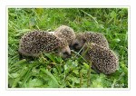
Значение ежа нельзя оценить однозначно. Он может быть и полезным, и вредным. Он приносит вред, поедая полезных насекомых (пчёл, жуков-мертвоедов), птенцов и яйца птиц, гнездящихся на земле. В то же время ёж приносит пользу, уничтожая таких вредителей, как хрущи и их личинки, гусеницы и куколки пилильщиков, поедая ядовитых насекомых.

1-й вариант
Фамилия, имя ____________________________________________
Школа __________________________________________________
Класс ___________________________________________________

Задание 1. Начни читать текст. По сигналу учителя поставь палочку после того слова, до которого дочитал. Дочитай текст до конца.

Задание 2. Найди в тексте предложение, содержащее ответ на вопрос: «Какой вред наносит ёж?» Спиши его.
______________________________________________________________________________________________________________________________________________________________________________________________________________________________________________________________________________________________________________________________________________________________________________________________________________________________________________________________________Проверь свою запись, если надо, исправь.
Подчеркни грамматическую основу этого предложения. Укажи, какими частями речи выражены главные члены.

Задание 3. Поставь + в  рядом со словами, в которых все согласные звуки мягкие.
 тайга  ягода  жёлуди
 пять  ночь  пища

Задание 4. Какими примерно должны быть длина и ширина коробки, в которую можно было поместить ежа при перевозке его на небольшое расстояние? Коробка должна быть не тесной, но и не просторной. Выбери наиболее подходящий ответ и поставь + рядом с номером ответа.
Ответ: длина и ширина коробки должны быть примерно, как у
 | 1) кусочка сахару; |  | 2) пенала;
 | 3) коробки из-под обуви; |  | 4) книжной полки.

Задание 5. Найди в первом абзаце по одному примеру на каждую из орфограмм, указанных в таблице. Впиши их в таблицу, не изменяя формы слова. Орфограмму подчеркни.
Название орфограммы | Пример слова с данной орфограммой
1. Проверяемые безударные гласные в корне слова
2. Непроизносимые согласные
3. Парные согласные

Задание 6. В языке «Крокс» так же, как и в русском языке, нет отдельных букв для парных по твердости – мягкости согласных. Догадайся, как обозначается твердость и мягкость согласных звуков в языке «Крокс». Запиши несколько слов по правилам «крокского языка».
м *а ч* - м я ч м٧ал*ч*ик٧ - мальчик
ежата - ___________________ , жабы - _____________________
жуки - ___________________ , степь - _______________________
Как ты думаешь, каких букв нет в языке «Крокс»?

Задание 7. Какова длина крупного ежа вместе с хвостом? Во сколько раз длина всего ежа больше длины хвоста?
Ответ: ___________________________________________________
Задание 8. Крупный еж весит 800 г, а белка весит 350 г. Кто тяжелее – 3 белки или 1 еж? На сколько? Реши задачу, поясняя действия.

Ответ: 3 белки _________________, чем 1 еж, на ___________ г.
тяжелее, или легче? запиши число

Задание 9. Установлено, что еж по запаху может обнаружить приближение врага на расстоянии 9 м. Подчеркни все величины, равные 9 м:
9000 см, 90 дм, 900 км, 9000 мм, 990 см.

Задание 10. Как ты думаешь, где, скорее всего, понравилось бы жить ежу? Почему? Выбери одну из картинок и обведи стоящую рядом с ней букву. Если нужно, перечитай текст.
А | 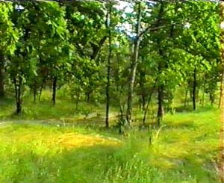 |  | В | 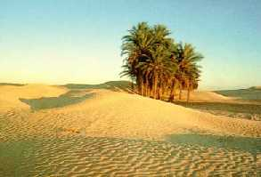
Б | 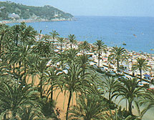 |  | Г | 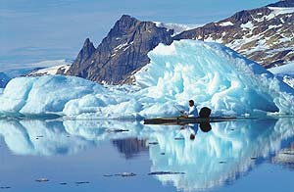
_____________________________________________________________________________________________________________________________________________________________________________________________________________________________________________________________________________________________________________________________________________________________________________________________________

2-й вариант
Фамилия, имя ____________________________________________
Школа __________________________________________________
Класс ___________________________________________________

Задание 1. Начни читать текст. По сигналу учителя поставь палочку после того слова, до которого дочитал. Дочитай текст до конца.

Задание 2. Найди в тексте предложение, содержащее ответ на вопрос «Чем полезен ёж?» Спиши его.
_____________________________________________________________________________________________________________________________________________________________________________________________________________________________________________________________________________________________________________________________________________________________________________________________________________________________________________________________________
Проверь свою запись, если надо, исправь.
Подчеркни грамматическую основу одного из этих предложений. Укажи, какими частями речи выражены главные члены.

Задание 3. Поставь + в  рядом со словами, в которых все согласные звуки мягкие.
 зрение  деревья  жить
 мыши  цель  осенью

Задание 4. Крупного ежа посадили на весы. Как ты думаешь, что скорее всего, покажут весы? Выбери наиболее подходящий ответ и поставь + в  рядом с номером ответа.
Ответ: весы, скорее всего, покажут вес около:
⁪‪⁯ | 1) 80 г; | ⁯ | 2) 800 г;
⁯ | 3) 8 кг; | ⁯ | 4) 80 кг.

Задание 5. Найди в третьем абзаце по одному примеру на каждую из орфограмм, указанных в таблице. Впиши их в таблицу, не изменяя формы слова. Орфограмму подчеркни.
Название орфограммы | Пример слова с данной орфограммой
1. Проверяемые безударные гласные в корне слова
2. Непроизносимые согласные
3. Парные согласные

Задание 6. В языке «Крокс» так же, как и в русском языке, нет отдельных букв для парных по твердости – мягкости согласных. Догадайся, как обозначается твердость и мягкость согласных звуков в языке «Крокс». Запиши несколько слов по правилам «крокского языка».
м *а ч* - м я ч м٧ал*ч*ик٧ - мальчик
жуки - ___________________ , ночь - _____________________
пять - ____________________ , птица - _______________________
Как ты думаешь, каких букв нет в языке «Крокс»?
Задание 7.
Какова длина тела крупного ежа вместе с хвостом? Если длина тела бурундука вместе с хвостом 22 см, то кто длиннее и на сколько см?
Ответ: ___________________________________________________
_________________________________________________________

Задание 8. Крупный еж весит 750 грамм, а белка весит 300 грамм. Кто тяжелее – 3 белки или 1 еж? На сколько? Реши задачу, поясняя действия.

Ответ: 3 белки _________________, чем 1 еж, на ___________ г.
тяжелее, или легче? запиши число

Задание 9. Установлено, что еж по запаху может обнаружить присутствие съедобного жука на расстоянии 1 м. Подчеркни все величины, равные 1 м:
1000 см, 10 дм, 100 км, 1000 мм, 110 см.

Задание 10. Как ты думаешь, где, скорее всего, понравилось бы жить ежу? Почему? Выбери одну из картинок и обведи стоящую рядом с ней букву. Если нужно, перечитай текст.
А | 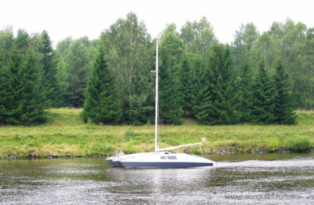 |  | В
Б | 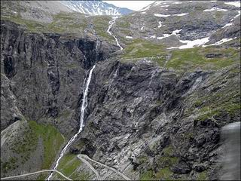 |  | Г
_________________________________________________________________
_________________________________________________________________
____________________________________________________________________________________________________________________________________________________________________________________________________________________________________________________________________________________________________

